Задание к Д/з №1, задача №2
вариант | схема | Размеры, м |  | Силы, кН |  | Построить Л.В. и произвести загрузку Л.В. стержней
вариант | схема | а | h | Р₁ | Р₂ | Построить Л.В. и произвести загрузку Л.В. стержней
9 | 9 | 3.2 | 1.6 | 100 | 100 | О₂,U₁, D₃,V₃

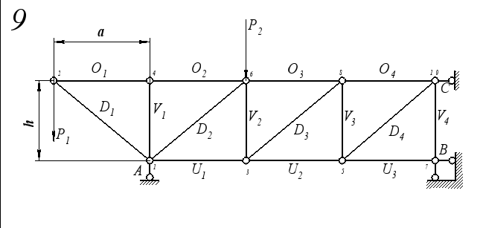

Алгоритм к Д/з №1, задача № 2

1. Рассмотреть схемы ферм, представленные в материалах ДЗ 2.
2.Определить степени кинематической изменяемости ферм, представленных в материалах ДЗ 2, и исключить лишние связи.
3. Ферма полученная после исключения лишней связи должна быть статически определимой и мгновенно не изменяемой, что будет соответствовать задаче 2, ДЗ 1.
4. Определить опорные реакций аналитическим методом.
5. Построить Л.В., опорных реакций аналитическим и кинематическими методами.
6. Определить значения внутренних силовых факторов N_{i} в указанных элементах фермы аналитическими методами.
7. Построить Л.В., внутренних силовых факторов N_{i} для указанных элементов фермы аналитическими методами.
8. Сформировать фрагменту матрицы влияния N_{ij} используя свойство подобия Л.В.
9. Определить значения внутренних силовых факторов N_{i} в указанных элементах фермы: методам загрузки Л.В.; матричным методом.

